Kochane dzieci. Już zaraz Dzień Mamy. Przeczytajcie piękne wiersze o mamie. Może spróbujecie napisać własny? Niżej znajdziecie kolorowanki, które mogą stać się jednocześnie pomysłem na laurkę. Spędźcie ten dzień radośnie :)

J. Kulmowa – „Mamy mamę”
Najlepsze u mamy jest to że ją mamy.
Mamy ją swoją nie cudzą nie inną.
Zawsze tę samą.
I żeby nie wiem co się stało
mama zostanie mamą.
Tylko jedna mama na zmartwienia.
Tylko jedna na dwójkę z polskiego.
Tylko jedna od bójki z najlepszym kolegą.
Jedna od bólu zęba i od przeziębienia.
Nie na sprzedaż.
Nie do zamiany.
Nasza – wszędzie i przez cały czas.
Więc najlepsze u mamy jest to że ją mamy i że mama ma właśnie nas.

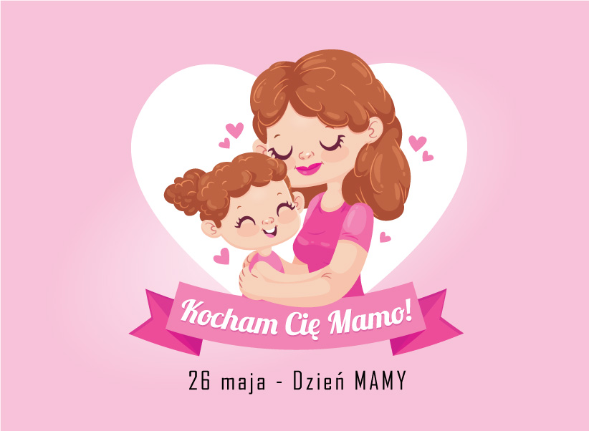

W. Grodzieńska „Do matki”
Mamo, chciałbym ci przynieść latający dywan.
I kaczkę, która znosi szczerozłote jajka,
Żebyś żyła beztrosko – wesoła, szczęśliwa,
Lecz takie dziwy znaleźć można tylko w bajach.
Lecz dzisiaj za twe troski, trudy, poświęcenia,
Za twą miłość matczyną nigdy nie zachwianą
Mogę tylko twą szyję otoczyć ramieniem
I szepnąć ci do ucha: Dziękuję ci, mamo.
M. Szypowska „Kochana mamo”
Kochana Mamo, gdy będę duży,
to Ci przywiozę małpeczkę z podróży.
Długim ogonkiem to zwinne zwierzę
będzie za Ciebie zmywać talerze.
Kochana Mamo, gdy będę duży,
to Ci przywiozę wielbłąda z podróży.
Na jego grzbiecie wygodnie siądziesz,
aby do pracy mknąć na wielbłądzie
Kochana Mamo, gdy będę duży,
to Ci przywiozę tłum zwierząt z podróży.
Niech wszystkie ze mną mówią to samo,
że bardzo Ciebie kochamy, Mamo.

A teraz kolorowanki. Powodzenia :)



